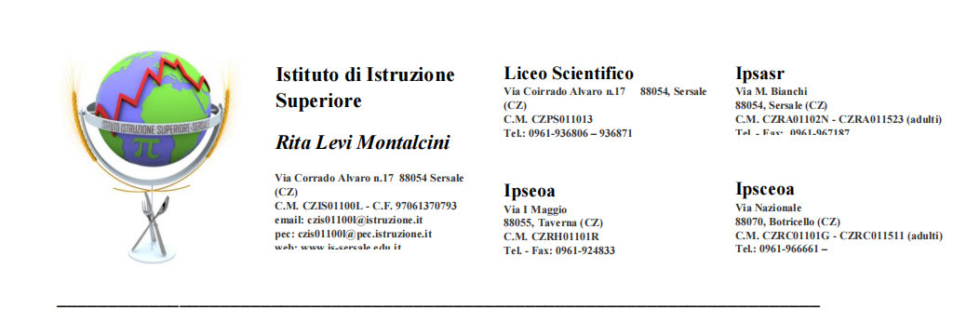

Oggetto: Autorizzazione partecipazione giorno 10 ottobre 2024 prove “Apprendisti Ciceroni” Giornate FAI d’autunno.

Il/la sottoscritto/a________________________________Il/la sottoscritto/a________________________________ genitori dell’alunno _________________________________ frequentante la classe _________ sez.____ del Liceo Scientifico AUTORIZZANO il/la proprio/a figlio/a partecipare alle prove da “Apprendisti Ciceroni” giorno 10/10/2024. Gli studenti si recheranno a scuola alle ore 8.30 e alle ore 9.30 circa, accompagnati dai docenti: Bressi R., De Luca P., Spagnolo Erika, si recheranno a Cropani. Al termine delle attività saranno riaccompagnati a scuola. Gli alunni residenti a Cropani raggiungeranno il Duomo autonomamente e autonomamente faranno ritorno alle proprie abitazioni.

DICHIARANO:

- di liberare la scuola e i docenti, per quanto riguarda l’incolumità delle persone e delle cose e il comportamento degli alunni, da ogni responsabilità eccedente l’obbligo di vigilanza degli alunni e gli obblighi derivanti alla Scuola dalle norme vigenti (in particolare art. 2047 del codice civile e art. 61 della Legge 312/1980);

- di assumersi le responsabilità (articolo 2048 del codice civile) derivanti da inosservanza da parte del/della proprio/a figlio/a delle disposizioni contenute nel Regolamento d’Istituto e/o impartite dagli insegnanti medesimi o da cause indipendenti dall’organizzazione scolastica.

Si esonera l’Istituto da ogni responsabilità per fatti non imputabili a mancata vigilanza e per eventuali infortuni derivanti da inosservanza di ordini e prescrizioni del personale docente.

Sersale, ___________________

Firma di entrambi i Genitori

__________________________________________

Firma degli alunni

__________________________________________

DA COMPILAR NEL CASO NON SIA POSSIBILE ACQUISIRE LA FIRMA DI UNO DEI GENITORI, DA PARTE DEL FIRMATARIO:

Il sottoscritto, consapevole delle conseguenze amministrative e penali per chi rilasci dichiarazioni non corrispondenti a verità, ai sensi del DPR 245/2000, DICHIARA e di aver effettuato la scelta/richiesta in osservanza delle disposizioni sulla responsabilità genitoriale di cui agli artt. 316, 337 ter e 337 quater del codice civile, che richiedono il consenso di entrambi i genitori.

Firma del Genitore Dichiarante

_________________________________________